车轮压字机
一．设备结构图

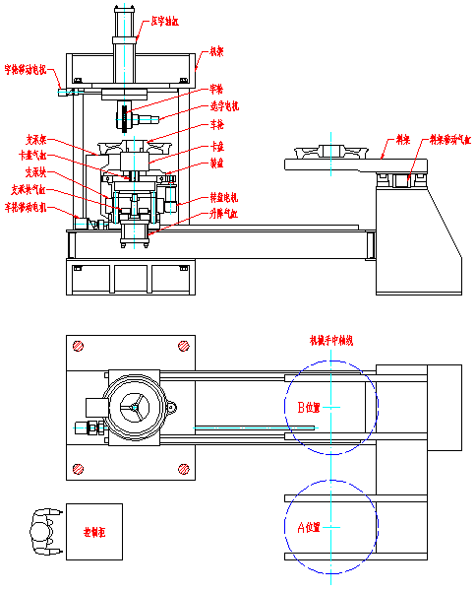

二．车轮结构图
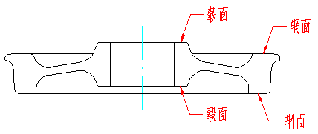

三．控制框图

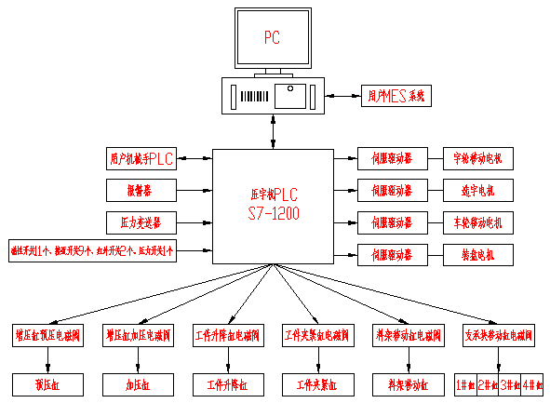

四．工作原理
1、字轮上雕刻有均布的40个字符（数字0-9、字母A-Z及4个特殊字符），由选字电机驱动字轮转动选中某个字符后，压字油缸带动字轮下降在车轮毂面（内圈端面）或辋面（外圈端面）上压印出一个字符。压印完一个字符后字轮上升重新选字，车轮旋转一个角度（即字间距），字轮下降压印下一个字符。字间距可以根据不同的车轮规格（直径）进行设置。压印不同笔画的字符所需要的压力不同，为了保证压印深度一致，通过压力变送器检测压字油缸的压力来控制每个字符的压印深度。
2、为了提高工作效率，设置有料架。机械手将车轮放置到料架Ａ位置上，料架移动气缸推动料架移动将Ａ位置的车轮移动到Ｂ位置，压字机的车轮移动机构将车轮从料架Ｂ位置的车轮移动到压字机内进行压字。车轮移走后料架移动气缸复位，机械手又可以将下一个车轮放置到料架Ａ位置上。
3、完成车轮压字后，压字机的车轮移动机构将车轮移动到料架Ｂ位置上，机械手从料架B位置将车轮取走。
4、字轮移动机构可以推动字轮沿车轮径向移动，满足在不同直径车轮的毂面或辋面上压字。
5、车轮升降机构上升，车轮被托升离开支承架、支承块或料架。车轮升降机构下降，车轮被放置到支承架、支承块或料架上。在车轮毂面（内圈端面）上压字时，由支承块承受压力；在车轮辋面（外圈端面）上压字时，由支承架承受压力。
6、正常情况下，压字机PC与用户的网络进行连接，压字内容从用户数据库读取。当网络出现故障时，也可手动键盘输入内容进行压印。
压字机PC与压字机PLC、压字机PLC与用户机械手PLC需要进行通讯，主要内容有：
1、请求上料（1/0）
2、上料完成（1/0）
3、请求下料（1/0）
4、下料完成（1/0）
5、料架位置（1/0）
6、料架A位置有无工件（1/0）
7、料架B位置有无工件（1/0）
8、机械手位置（1/0）
具体通讯内容及通讯协议需要进一步约定。
五．设备初始化
1、开机
开计算机电源→打开控制程序→进入程序主界面→打开控制电源→PC与压字机PLC建立联系（握手）→赋初始值：
（1）增压缸预压电磁阀断电关闭，须通过预压缩回到位接近开关验证
（2）增压缸加压电磁阀断电关闭，须通过压力变送器的压力值验证
（3）工件夹紧缸电磁阀断电关闭，须通过松开到位磁性开关验证
（4）支承块移动缸电磁阀断电关闭，须通过1#~4#伸出到位磁性开关验证
（5）工件升降缸电磁阀断电关闭，须通过上升到位接近开关验证
（6）料架移动缸电磁阀断电关闭，须通过缩回到位磁性开关验证
（7）字轮移动电机复位，需通过零点接近开关验证
（8）字轮旋转电机复位，需通过零点接近开关验证
（9）工件移动电机复位，需通过零点接近开关验证
（10）工件旋转电机复位，需通过零点接近开关验证
3、设置系统参数（各轴速度、加速度、比例等，这些参数与车轮的规格品种无关）
六．工作循环描述
１、测试模式
A、机械手或人工将车轮放置到料架的上料位置上，上料位置的红外开关显示为有工件
B、点击料架移动缸“伸出”，气缸推动料架将车轮从A位置移动到B位置，伸出到位磁性开关显示为接触
C、点击工件升降缸“上升”，升降机构上升将车轮托起，上升到位接近开关显示为接触
D、点击工件夹紧缸“夹紧”，卡盘将车轮内孔张紧，压力开关显示为接触
E、点击工件移动电机“正向移动箭头”，工件移动到压字机机架内，移动距离可设置
F、点击料架移动缸“缩回”，气缸推动料架返回，缩回到位磁性开关显示为接触
G、点击字轮移动电机“正向移动箭头”，字轮移动到合适位置，移动距离可设置
H、点击支承块移动缸“伸出”，4个支承块同时移动到转盘下，伸出到位磁性开关显示为接触（如果在辋面上压字，则此步省略）
I、点击工件夹紧缸“松开”，卡盘松开，松开到位磁性开关显示为接触（如果在毂面上压字，则此步省略）
J、点击工件升降缸“下降”，升降机构下降，转盘落到支承块上，支承块上的接近开关显示接触（如果在辋面上压字，则为车轮落在支承架上，下降到位接近开关显示接触）
K、点击字轮旋转电机“正向旋转箭头”，字轮旋转选字，旋转角度或字符内容可设置
L、点击增压缸预压“伸出”，字轮快速下降接触到车轮，预压伸出到位接近开关显示接触
M、点击增压缸预压“加压”，增压缸加压，字轮在车轮上压字，压力变送器实时显示压力值
N、点击增压缸预压“泄压”，增压缸泄压,压力变送器实时显示压力值
O、点击增压缸预压“缩回”，字轮快速上升，预压缩回到位接近开关显示接触
P、点击工件升降缸“上升”，升降机构上升将车轮托起，上升到位接近开关显示为接触（如果在毂面上压字，则此步省略）
Q、点击工件夹紧缸“夹紧”，卡盘将车轮内孔张紧，压力开关显示为接触（如果在毂面上压字，则此步省略）
R、点击工件旋转电机“正向旋转箭头”，工件旋转一个角度，角度可设置
S、重复I～Q,在车轮上压印完第下一个字
T、不断重复R～S,在车轮上压印完全部字符
U、点击支承块移动缸“缩回”，4个支承块移动到转盘外，缩回到位磁性开关显示为接触（如果在辋面上压字，则此步省略）
V、点击工件旋转电机“复位”，车轮旋转复位，原点接近开关显示接触
W、点击工件移动电机“复位”，车轮移动到下料位置，原点接近开关显示接触
X、点击工件夹紧缸“松开”，卡盘松开，松开到位磁性开关显示为接触
Y、点击工件升降缸“下降”，升降机构下降，车轮落到料架上，下料位置的红外开关显示为有工件
Z、机械手或人工将车轮从料架Ｂ位置取走
2、手动输入压字内容自动压印模式
（1）、压印毂面
A、参数设置（根据车轮品种规格设置各字符的压力值、字轮移动距离、字间距、车轮移动距离等）
B、手动输入压印内容（日期、钢号、炉罐号等）
C、自动移动字轮（按设置距离）
D、发上料请求
E、机械手将车轮放置到料架A位置上（须通过红外开关验证）
F、自动打开料架气缸电磁阀（气缸推动料架将车轮从A位置移动到B位置，须通过磁性开关验证）
G、自动打开升降气缸电磁阀（升降机构上升将车轮托起，须通过接近开关验证）
H、自动打开工件夹紧气缸电磁阀（卡盘将车轮内孔张紧，须通过压力开关验证）
I、自动移动车轮（按设置距离）
J、自动关闭料架气缸电磁阀（气缸推动料架返回，须通过磁性开关验证）
K、自动打开支承气缸电磁阀（4个支承块移动到转盘下，须通过磁性开关验证）
L、自动关闭升降气缸电磁阀（升降机构下降，转盘落到支承块上，须通过接近开关验证）
M、自动旋转字轮选字（按输入字符内容）
N、自动输出压力值（按设置的压力值）
O、自动打开增压缸预压电磁阀（字轮快速下降接触到车轮，须通过接近开关验证）
P、自动打开增压缸加压电磁阀（增压缸加压，字轮在车轮上压字并达到设定压力值）
Q、自动关闭增压缸加压电磁阀并延时（增压缸缸泄压，按设定的泄压延时值）
R、自动关闭增压缸预压电磁阀（字轮快速上升，须通过接近开关验证）
S、工件自动旋转字间距（按设置数值）
T、自动重复M～R（在车轮上压印完第下一个字）
U、不断重复S～T（在车轮上压印完全部字符）
V、自动打开升降气缸电磁阀（升降机构上升将车轮托起，须通过接近开关验证）
W、自动关闭支承气缸电磁阀（4个支承块移动到转盘外，须通过磁性开关验证）
W、字轮自动旋转复位、工件自动旋转复位、工件自动移动复位（均须通过相应的原点接近开关验证）
X、自动关闭工件夹紧气缸电磁阀（卡盘松开，须通过磁性开关验证）
Y、自动关闭升降气缸电磁阀（升降机构下降，车轮落到料架上，须通过接近开关及红外开关验证）
Z、机械手将车轮从料架B位置取走（须通过红外探测开关验证）
然后进入下一个工作循环（如果车轮品种规格没有改变，则无需再进行参数设置及移动字轮）
（2）、压印辋面
A、参数设置（根据车轮品种设置各字符的压力值、字轮移动距离、字间角度、车轮移动距离等）
B、手动输入压印内容（日期、钢号、炉罐号等）
C、自动移动字轮（按设置距离）
D、发上料请求
E、机械手将车轮放置到料架A位置上（须通过红外探测开关验证）
F、自动打开料架气缸电磁阀（气缸推动料架将车轮从A位置移动到B位置，须通过磁性开关验证）
G、自动打开升降气缸电磁阀（升降机构上升将车轮托起，须通过接近开关验证）
H、自动打开工件夹紧气缸电磁阀（卡盘将车轮内孔张紧，须通过压力开关验证）
I、自动移动车轮（按设置距离）
J、自动关闭料架气缸电磁阀（气缸推动料架返回，须通过磁性开关验证）
K、自动关闭工件夹紧气缸电磁阀（卡盘松开，需通过磁性开关验证）
L、自动关闭升降气缸电磁阀（升降机构下降，车轮落到支承架上，须通过接近开关验证）
M、自动旋转字轮选字（按输入字符内容）
N、自动输出压力值（按当前字符对应的压力值）
O、自动打开增压缸预压电磁阀（字轮快速下降接触到车轮，须通过接近开关验证）
P、自动打开增压缸加压电磁阀（增压缸加压，字轮在车轮上压字并达到设定压力值）
Q、自动关闭增压缸加压电磁阀并延时（增压缸泄压，按设定的泄压延时值）
R、自动关闭增压缸预压电磁阀（字轮快速上升，须通过接近开关验证）
S、自动打开升降气缸电磁阀（升降机构上升将车轮托起，须通过接近开关验证）
T、自动打开工件夹紧气缸电磁阀（卡盘将车轮内孔张紧，须通过压力开关验证）
U、工件自动旋转字间距（按设置的数值）
V、自动重复K～T（在车轮上压印完第下一个字）
W、不断重复U～V（在车轮上压印完全部字符）
X、字轮自动旋转复位、工件自动旋转复位、工件自动移动复位（均须通过相应的原点接近开关验证）
Y、自动关闭工件夹紧气缸电磁阀（卡盘松开，须通过磁性开关验证）
Z、自动关闭升降气缸电磁阀（升降机构下降，车轮落到料架上，须通过接近开关及红外开关验证）
Z1、机械手将车轮从料架B位置取走（须通过红外探测开关验证）
然后进入下一个工作循环（如果车轮品种规格没有改变，则无需再进行参数设置及移动字轮）
3、从用户MES系统读取压字内容自动压印模式
自动模式为全自动无人为干预模式，压印内容来自用户MES数据库，工作过程与手动模式基本相同。

